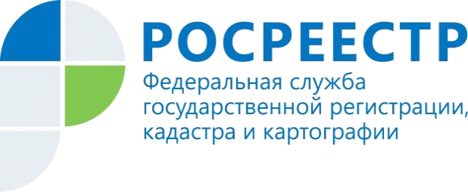

Кадастровая палата Курской области приняла участие в экологическом проекте «Зеленая Россия»

24 сентября Кадастровая палата поддержала масштабный Всероссийский экологический проект «Зеленая Россия». Сотрудники учреждения провели уборку аллеи, входящей в зону санитарной охраны источников водоснабжения и водопроводов питьевого назначения, расположенную в Северо-западном районе города Курска.
Всероссийский экологический субботник – проект Общероссийского экологического общественного движения «Зеленая Россия». В 2021 году Всероссийский субботник проводится в период с 4 по 25 сентября. Его цель – объединение всех слоев граждан общей идеей сбережения природы.
«Субботник – это прекрасный способ поднятия корпоративного духа, сплочения коллектива, улучшения психологического климата. В дружеской теплой обстановке мы помогаем нашему городу оставаться чистым», – делится впечатлением заместитель директора – главный технолог Кадастровой палаты Курской области Людмила Иванова.
Всего в акции приняли участие 17 сотрудников учреждения. Таким образом, совместными усилиями на территории был собран мусор и убрана листва.
Представители молодежного совета Кадастровой палаты по Курской области отметили важность сбора мусора и поддержания чистоты на месте прогулки курян. Регулярное участие в подобных экологических мероприятиях способствует сохранению природных ресурсов и развитию у людей бережного отношения к окружающей среде.

